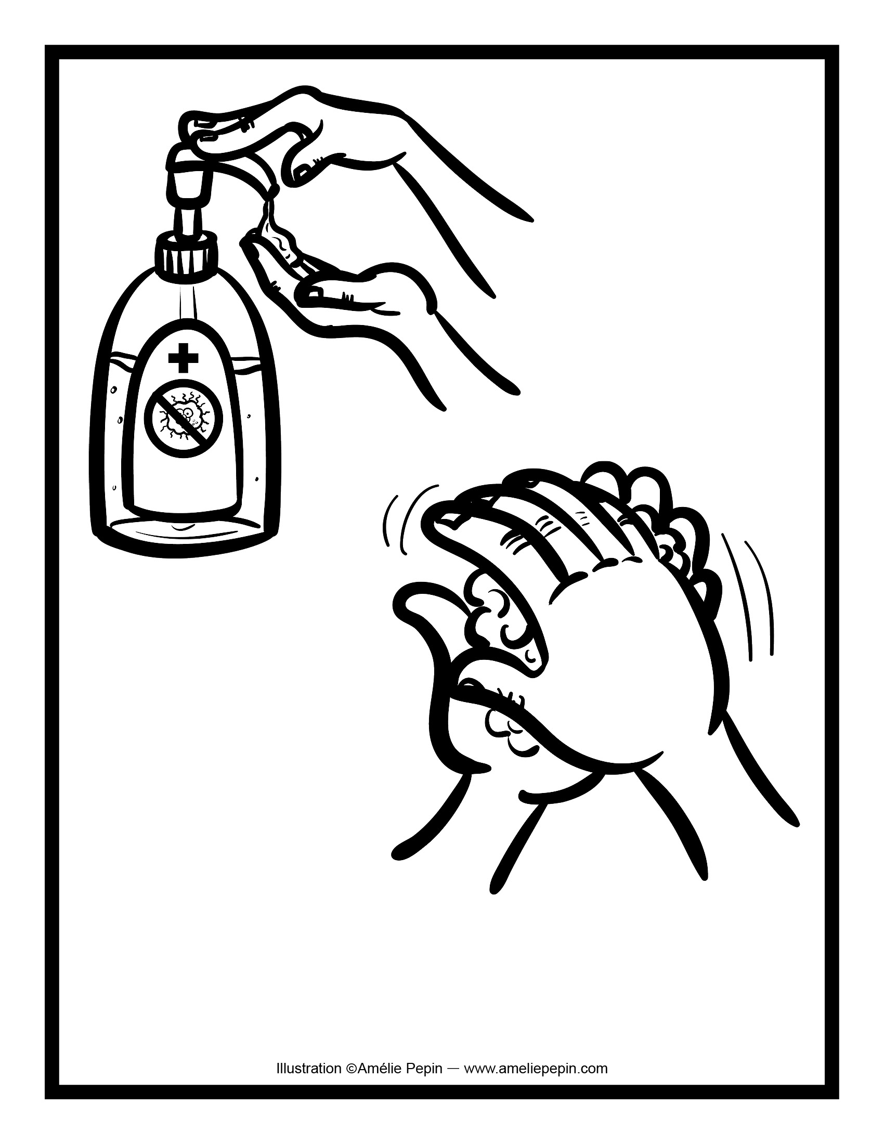
Insérez votre texte ici.
Insert your text here.

